

**Universidad Panamericana**

**Modelos Termodinámicos e Hidráulicos**

**Proyecto No. 3**

**Integrantes:  
  
Ian Nikolay Doshner Galland 0219008   
Rodrigo Gabriel Canales Farías 0222095  
Bernardo González Herrera 0217308**

**Planteamiento del problema:**

Una importante compañía automotriz requiere un software para poder analizar el rendimiento de algunos de sus motores con distintas relaciones de compresión. Además, requieren obtener los valores de presión y temperatura después de cada proceso. Para lograr el análisis, colocan un sensor de temperatura dentro del cilindro del motor, con lo cual pueden obtener la temperatura después de la ignición (𝑇3).

**Condiciones de operación:**

Los parámetros fijos que se tienen y que no se pueden modificar los siguientes:

Gas de trabajo: Aire

Volumen del Punto Muerto Superior (PMS) = 𝑉𝑃𝑀𝑆 = 0.3𝑥10−3 [𝑚3 ] (0.3 [𝑙𝑖𝑡𝑟𝑜𝑠])

Considerar k como constante y con un valor de 1.4

Los parámetros que tiene que ingresar el usuario son:

Presión ambiente: 𝑃1 [𝑃𝑎]

Temperatura ambiente: 𝑇1[𝐾] Relación de compresión: r; (valores entre 7 y 10)

Temperatura del sensor: 𝑇3[𝐾] > 1000 [K]

Nota: verificar que 𝑻𝟑 > 𝑻𝟐

**Entregables:**

Los parámetros que tiene que mostrar el software son:

Estado 1: 𝑃1 [𝑃𝑎] , 𝑇1[𝐾]

Estado 2: 𝑃2 [𝑃𝑎] , 𝑇2[𝐾]

Estado 3: 𝑃3 [𝑃𝑎] , 𝑇3[𝐾]

Estado 4: 𝑃4 [𝑃𝑎] , 𝑇4[𝐾]

Indicar la presión máxima que debe soportar el cilindro.

Calores: 𝑄𝑖𝑛 ,𝑄𝑜𝑢𝑡 en [kJ]

Calor neto: 𝑄𝑛𝑒𝑡𝑜 = 𝑄𝑖𝑛 + 𝑄𝑜𝑢𝑡 en [kJ]

Trabajos: 𝑊𝑐𝑜𝑚𝑝𝑟𝑒𝑠𝑖ó𝑛 ,𝑊𝑒𝑥𝑝𝑎𝑛𝑠𝑖ó𝑛 en [kJ]

Trabajo neto: 𝑊𝑛𝑒𝑡𝑜 = 𝑊𝑐𝑜𝑚𝑝𝑟𝑒𝑠𝑖ó𝑛 + 𝑊𝑒𝑥𝑝𝑎𝑛𝑠𝑖ó𝑛 en [kJ]

Eficiencia térmica: ƞ𝑜𝑡𝑡𝑜

**Marco Teórico:**

Al hablar del ciclo Otto es casi imposible no pensar en un motor de gasolina.

Este sistema obtiene energía mecánica directamente de la energía química de un combustible. La explosión de este combustible mediante una chispa produce la expansión del gas, lo que provoca finalmente el movimiento del pistón. Por este motivo se conoce también como motor de explosión.

Existen motores de gasolina de dos tiempos (1 vuelta de cigüeñal), que se utilizan en la actualidad en motos de campo o ciclomotores de 50 cm3, y de cuatro tiempos (2 vueltas de cigüeñal), que son los que se utilizan en los coches actuales. El ciclo termodinámico utilizado es el conocido Ciclo Otto.

El ciclo Otto (el cual es usado en muchos motores) Inicia con una expansión a presión constante, seguido de una compresión adiabática, precedida por un calentamiento a volumen constante, después, se da una expansión adiabática, le continúa un enfriamiento a V constante y por últimos existe una compresión a presión constante. (como se observa en la figura 1).

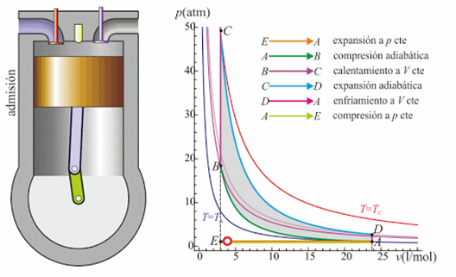

Figura1.Ciclo Otto.

**Operaciones:**

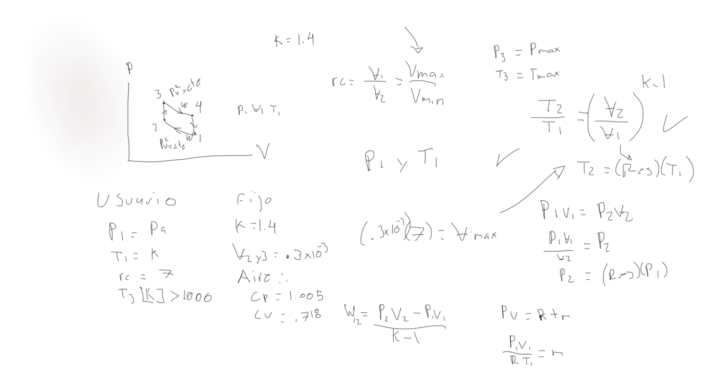

# Código Fuente de Python:

#Bibliotecas y demas

import numpy as np

#Parametros de entrada y lectura de datos del usuario

P1 = float(input("Ingrese la Presion 1: (Pa)"));

T1 = float(input("Ingrese la Temperatura 1: (K)"));

T3 = float(input("Ingrese la Temperatura 3: (K)"));

Rel = float(input("Ingrese la relacion de compresion: "));

#Validacion del input y declaracion de variables y constantes

#Cte

K = 1.4;

V2= 0.003;

V3 = 0.003;

CpAire = 1.005;

CvAire = 0.718;

Raire = 0.2870;

print("------Datos ingresados------")

print("Presion 1: ", P1, "Pa")

print("Temperatura 1: ", T1 , "K")

print("Temperatura 3: ", T3 , "K")

print("------Constantes------")

print("Constante del Gas/Aire:", Raire , "Kj/KgK")

print("Volumen 2 y Volumen 3: ", V2, "," , V3 , "m3")

print("Cp del Aire: ", CpAire, "Kj/KgK")

print("Cv del Aire: ", CvAire , "Kj/KgK")

print("Indice: ", K )

V1 = Rel * V2;

Temporal = np.power((V2/V1),K-1);

T2 = Temporal*T1;

Temporal2 = np.power((V1/V2),K);

P2 = Temporal2*P1;

P3 = (P2*T3)/T2;

Temporal3 = np.power((V3/V1),K-1);

T4 = Temporal3*T3;

Temporal4 = np.power((V3/V1),K);

P4 = Temporal4*P3;

#Wcompresion = (P2*V2-P1*V1)/K-1;

Wcompresion = CvAire * (T2 - T1);

#Wexpansion = (P4*V1 - P3*V3)/K-1;

Wexpansion = CvAire * (T4-T3);

qin = CvAire*T3-T2;

qout = CvAire*T1-T4;

Masa =((P1*V1)/(Raire*T1))

Temporal5 = qin * Masa;

Temporal6 = qout * Masa;

CalorNeto = Temporal5 + Temporal6;

Wneto = Wcompresion + Wexpansion;

EFCiclo = 1 - (1/(Rel**K-1))

print("El trabajo de comprension es: ", Wcompresion, "Kj")

print("El trabajo de expansion es: ",Wexpansion, "Kj")

print("El Calor de Entrada es: ",qin, "Kj")

print("El Calor de Salida es: ",qout, "Kj")

print("La Masa es: ",Masa, "Kg")

print("El Calor Neto es: ",CalorNeto, "Kj")

print("El Trabajo Neto es: ",Wneto, "Kj")

print("La Eficiencia del Ciclo es: ",EFCiclo*100)

print("La temperatura 1 es: ",T1)

print("La Presion 1 es: ",P1)

print("La temperatura 2 es: ",T2)

print("La Presion 2 es: ",P2)

print("La temperatura 3 es: ",T3)

print("La Presion 3 es: ",P3)

print("La temperatura 4 es: ",T4)

print("La Presion 4 es: ",P4)

Enlace para el código:

https://colab.research.google.com/drive/1MANqqltgxdRaC3yBVQbT6WI4SNCt9WhP?usp=sharing

# Pantallas de las impresiones :

